**Общая схема построения графика функции**

*Асимптоты.*

Рассмотримфункция $y=f(x)$

**Определение 1.** Асимптотой графика функции $y=f(x)$ называется такая прямая, расстояние между точками этой прямой и кривой графика функции стремится к нулю, когда точка по кривой графика неограниченно стремится в бесконечность.

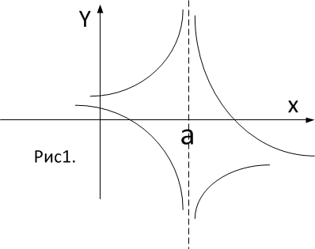**Определение 2.**Прямая $x=a$ называется вертикальной асимптотой графика функции $y=f\left(x\right),$ если

$$\lim_{x→a}{f\left(x\right)}=∞$$

$$или \lim_{x→a^{+}}{f\left(x\right)}=±∞ или \lim_{x→a^{-}}{f\left(x\right)}=±∞$$

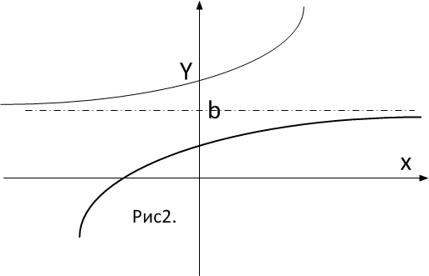

**Определение 3.**Прямая $y=b$ называется горизонтальной асимптотой графика функции $y=f\left(x\right),$ если

$$\lim_{x→∞}{f\left(x\right)}=b$$

$$или \lim_{x→-∞}{f\left(x\right)}=b или \lim_{x→+∞}{f\left(x\right)}=b$$

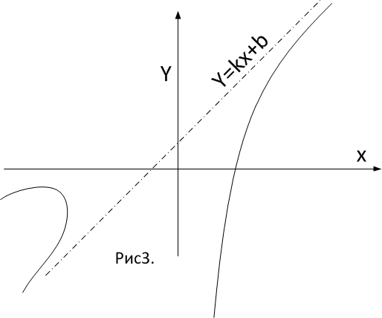

**Определение 4.** Прямая $y=kx+b$ называется наклонной асимптотой графика функции $y=f\left(x\right),$ если

$$\lim_{x→∞}\left[f\left(x\right)-\left(kx+b\right)\right]=0$$

***Теорема 1.****(о существовании наклонной асимптоты графика функции)*

Для того, чтобы прямая $y=kx+b$ являлась наклонной асимптотой графика функции $y=f\left(x\right)$ необходимо и достаточно $\left(<=>\right)$ существование конечных пределов

$$∃ \lim_{x→∞}{\frac{f\left(x\right)}{x}}=k и ∃ \lim_{x→∞}\left[f\left(x\right)-kx\right]=b$$

*Доказательство:* необходимо $\left(=>\right)$ если у графика функции $y=f\left(x\right)$ существует наклонная асимптота $y=kx+b$, т.е.

$$\lim_{x→∞}\left[f\left(x\right)-\left(kx+b\right)\right]=0 =>$$

$$1. \lim_{x→∞}{\frac{f\left(x\right)-\left(kx+b\right)}{x}}=\lim_{x→∞}\left(\frac{f\left(x\right)}{x}-k-\frac{b}{x}\right)=\lim_{x→∞}\left(\frac{f\left(x\right)}{x}\right)-k-0=0 =>$$

$$\lim_{x→∞}\left(\frac{f\left(x\right)}{x}\right)=k$$

$$2. \lim_{x→∞}\left[f\left(x\right)-\left(kx+b\right)\right]=\lim_{x→∞}\left[f\left(x\right)-kx-b\right]=\lim_{x→∞}\left[f\left(x\right)-kx\right]-b=0 =>$$

$$\lim_{x→∞}\left[f\left(x\right)-kx\right]=b$$

Достаточно $\left(<=\right)$ если

$$∃ \lim_{x→∞}{\frac{f\left(x\right)}{x}}=k и ∃ \lim_{x→∞}\left[f\left(x\right)-kx\right]=b , то$$

$$\lim_{x→∞}\left[f\left(x\right)-\left(kx+b\right)\right]=\lim_{x→∞}\left[f\left(x\right)-kx-b\right]=\lim_{x→∞}\left[f\left(x\right)-kx\right]-b=b-b=0 ∎$$

*Пример 1.* Найти асимптоты графика функции $y=\frac{x^{4}}{x^{3}-2}$

1.ищем вертикальные асимптоты

$$x^{3}-2=0 => x=\sqrt[3]{2} -вертикальная асимптота.$$

$$\lim_{x→{\sqrt[3]{2}}^{+}}{\frac{x^{4}}{x^{3}-2}}=+∞ и \lim_{x→{\sqrt[3]{2}}^{-}}{\frac{x^{4}}{x^{3}-2}}=-∞$$

2.ищем наклонные и горизонтальные(k=0) асимптоты

$$k= \lim_{x→∞}{\frac{f\left(x\right)}{x}}= \lim_{x→∞}{\frac{\frac{x^{4}}{x^{3}-2}}{x}}= \lim_{x→∞}{\frac{x^{4}}{x\left(x^{3}-2\right)}}=1$$

$$b=\lim_{x→∞}\left[f\left(x\right)-kx\right]= \lim_{x→∞}\left[\frac{x^{4}}{x^{3}-2}-1∙x\right] =\lim_{x→∞}\left[\frac{x^{4}-x^{4}+2x}{x^{3}-2}\right]=$$

$$=\lim_{x→∞}\left[\frac{2x}{x^{3}-2}\right]=0 =>$$

$$y=x наклонная асимптота$$

*Общая схема построения графика функции*

При построении графика функции удобно придерживаться следующей схемы:

1.Найти область определения функции, проверить её на четность и периодичность. Найти точки пересечения с координатными осями, интервалы знакопостоянства. Найти точки разрыва.

2.Найти асимптоты ( вертикальные, наклонные, горизонтальные) графика функции. Найти односторонние пределы в точках разрыва функции и на границах области существования( определения)

3. Провести исследование функции по первой производной. (Вычислить первую производную, найти интервалы монотонности функции и точки экстремума функции.)

4. Провести исследование функции по второй производной. (Вычислить вторую производную, найти интервалы выпуклости, вогнутости функции и точки перегиба функции.)

5. Составить таблицу, объединяющую все полученные результаты и построить график функции.

*Пример 2.* Исследовать функцию $y=\frac{x^{4}}{x^{3}-2}$ и построить схематический график.

1.Найти область определения функции, проверить её на четность и периодичность. Найти точки пересечения с координатными осями, интервалы знакопостоянства. Найти точки разрыва.

$$x^{3}-2≠0 => x≠\sqrt[3]{2}-область определения функции$$

Функция не является четной и не является периодической.

$$при x=0 y=0$$

$$при x<\sqrt[3]{2} y<0$$

$$при x>\sqrt[3]{2} y>0$$

$$x=\sqrt[3]{2}-тоска разрыва второго рода, так как$$

$$\lim_{x→{\sqrt[3]{2}}^{+}}{\frac{x^{4}}{x^{3}-2}}=+∞ и \lim_{x→{\sqrt[3]{2}}^{-}}{\frac{x^{4}}{x^{3}-2}}=-∞$$

2.Найти асимптоты ( вертикальные, наклонные, горизонтальные) графика функции. Найти односторонние пределы в точках разрыва функции и на границах области существования( определения) Найдены в примере 1

3. Провести исследование функции по первой производной. (Вычислить первую производную, найти интервалы монотонности функции и точки экстремума функции.)

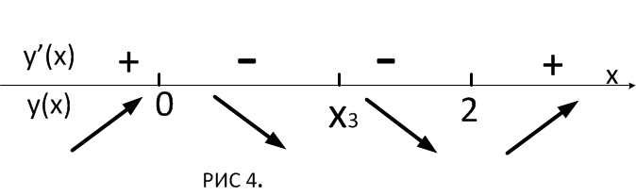

4. Провести исследование функции по второй производной. (Вычислить вторую производную, найти интервалы выпуклости, вогнутости функции и точки перегиба функции.)

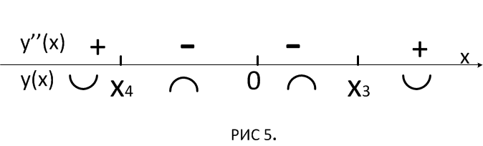

5. Составить таблицу, объединяющую все полученные результаты и построить график функции.

|  |  |  |  |  |  |  |  |  |  |
| --- | --- | --- | --- | --- | --- | --- | --- | --- | --- |
| $$x∈$$ | $$\left(-∞; -\sqrt[3]{4}\right)$$ | $$-\sqrt[3]{4}$$ | $$\left(-\sqrt[3]{4};0\right)$$ | $$0$$ | $$\left(0;\sqrt[3]{2}\right)$$ | $$\sqrt[3]{2}$$ | $$\left(\sqrt[3]{2};2 \right)$$ | $$2$$ | $$\left(2;+∞\right)$$ |
| $$y$$ | $$-$$ | $$-1$$ | $$-$$ | $$0$$ | $$-$$ | $$±∞$$ | $$+$$ | $$\frac{8}{3}$$ | $$+$$ |
| $$y^{'}$$ | $$+$$ | $$+$$ | $$+$$ | $$0$$ | $$-$$ | $$0$$ | $$-$$ | $$0$$ | $$+$$ |
| $$y^{''}$$ | $$+$$ | $$0$$ | $$-$$ | $$0$$ | $$-$$ | $$∞$$ | $$+$$ | $$+$$ | $$+$$ |
|  |  | точка пере-гиба |  | max |  | верти-кальная асимп-тота |  | min |  |

строим график функции

